**Elaboración de interfaz gráfica y mapa de navegación cumpliendo con reglas de usabilidad y accesibilidad app móvil**

Yuliet Faizuli Pachon Caro

Nestor Fabian Gutierrez Sabogal

Jorge Miller Gutierrez Ospina

**SENA**

**Analisis y Desarrollo de Software – 2721520**

Gustavo Adolfo Chacon

Febrero

2024

**Introduccion**

En la era digital actual, donde los dispositivos móviles son omnipresentes en nuestras vidas, la eficacia y la facilidad de uso de las aplicaciones se han convertido en aspectos críticos para su éxito. En este contexto, el diseño de un mapa de navegación para dispositivos móviles adquiere una importancia fundamental. Este elemento, que actúa como la columna vertebral de la experiencia del usuario, organiza la estructura de la aplicación y guía al usuario a través de sus distintas secciones y funcionalidades de manera intuitiva y eficiente.

Que es un mapa de navegación?

Un mapa de navegación es una representación visual de la estructura y el flujo de una aplicación o sitio web. Funciona como una especie de guía para los usuarios, mostrando las diferentes secciones, páginas o pantallas disponibles y cómo están conectadas entre sí. En esencia, un mapa de navegación es como un plano que ayuda a los usuarios a orientarse y a entender la jerarquía de contenido de un sistema digital.

Un mapa no solo muestra las relaciones entre las distintas partes de la aplicación, sino que también indica cómo los usuarios pueden moverse de una sección a otra, qué acciones pueden realizar en cada pantalla y cómo pueden regresar o avanzar en su experiencia de uso.

Existen varios tipos de mapas de navegación que se utilizan en el diseño de interfaces digitales.

Algunos de los más comunes son:

**1. Mapas lineales:**

Estos mapas muestran un camino o flujo lineal a través de las distintas secciones de la aplicación. Son útiles para aplicaciones con un flujo de usuario bastante lineal y sin muchas ramificaciones.

**2. Mapas jerárquicos:**

Estos mapas representan la estructura de la aplicación en forma de árbol, con una jerarquía clara de páginas o secciones. Son útiles para aplicaciones con una estructura de información bien definida y organizada en niveles.

**3. Mapas modulares:**

Estos mapas muestran las diferentes secciones de la aplicación como módulos independientes que pueden estar interconectados de diferentes maneras. Son útiles para aplicaciones con una arquitectura más flexible y modular.

**4. Mapas de flujo de usuario:**

Estos mapas representan el flujo de interacción del usuario a través de la aplicación, mostrando las diferentes acciones que puede realizar el usuario en cada pantalla y cómo se conectan entre sí.

**5. Mapas basados en tareas:**

Estos mapas se centran en las tareas específicas que los usuarios pueden realizar en la aplicación, mostrando cómo se conectan las diferentes pantallas o pasos involucrados en la realización de una tarea específica.

**6. Mapas visuales o diagramas de flujo:**

Estos mapas utilizan símbolos y diagramas para representar visualmente el flujo de navegación de la aplicación, incluyendo decisiones de usuario, acciones y resultados.

Cada tipo de mapa de navegación tiene sus propias ventajas y es útil en diferentes contextos de diseño. La elección del tipo de mapa adecuado depende de la complejidad de la aplicación, las necesidades del usuario y los objetivos del diseño.

La importancia del mapa de navegación en el diseño de aplicaciones es significativa por varias razones clave:

**1. Facilita la orientación del usuario:**

Un mapa de navegación claro y bien diseñado ayuda a los usuarios a comprender rápidamente la estructura y el flujo de la aplicación. Esto les permite orientarse fácilmente y encontrar lo que están buscando sin frustración.

**2. Mejora la experiencia del usuario:**

Una navegación intuitiva y fluida es fundamental para una experiencia de usuario positiva. Un mapa de navegación bien diseñado contribuye a una experiencia de usuario más agradable al facilitar el acceso a las diferentes secciones y funciones de la aplicación.

**3. Organiza el contenido de manera efectiva:**

El mapa de navegación ayuda a los diseñadores a organizar el contenido de la aplicación de manera lógica y coherente. Esto garantiza que los usuarios puedan acceder a la información que necesitan de manera eficiente y sin confusiones.

**4. Fomenta la exploración:**

Un buen mapa de navegación no solo guía a los usuarios hacia sus objetivos, sino que también fomenta la exploración al mostrarles otras áreas de la aplicación que pueden encontrar interesantes o útiles.

**5. Facilita la planificación del diseño:**

Antes de comenzar a diseñar las interfaces de usuario individuales, es fundamental comprender la estructura general de la aplicación. El mapa de navegación sirve como una herramienta de planificación que ayuda a los diseñadores a visualizar y organizar la arquitectura de la información de manera efectiva.

**6. Permite iteraciones y mejoras:**

Al tener una representación visual de la estructura de la aplicación, los diseñadores pueden identificar áreas problemáticas o puntos de fricción en la navegación y realizar iteraciones para mejorar la experiencia del usuario antes de comenzar con el diseño detallado.

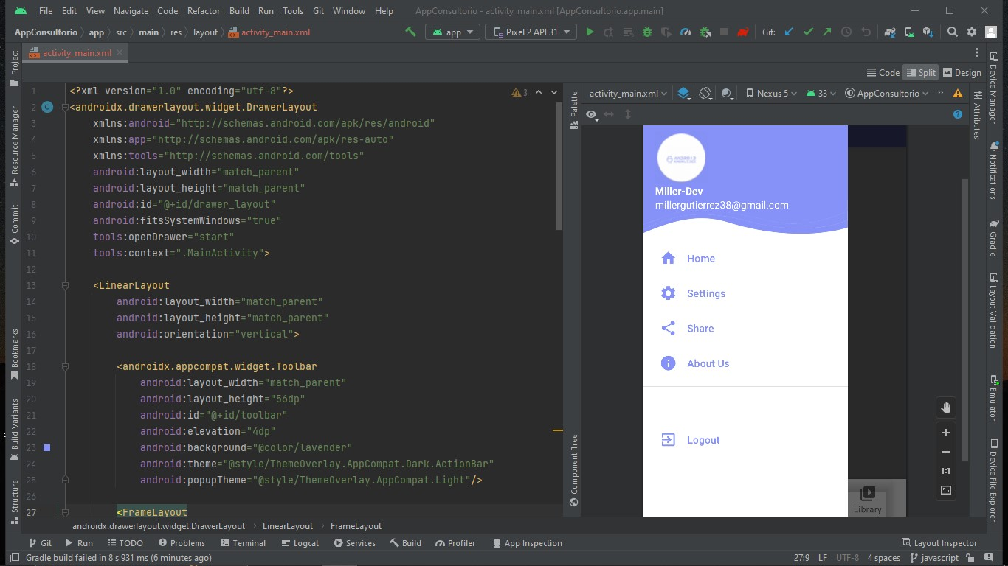

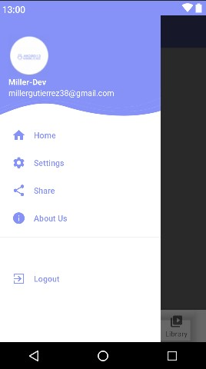

Link Repositorio Github: https://github.com/Miller38/app-consultorio